3.1.1 „Geometrische Überdeckung“
Ermitteln Sie für den Klassifikationsbaum der Fallstudie „Geometrische Überdeckung“ die minimale und die maximale Anzahl der Testfälle.
Maximale Testfälle: A * B * C * D
(Aa + Ab) * (Ba + Bb) * (Ca + Cb) * (Da + Db + Dc)
((8 * 2) + (4 + 4 + 1)) * ((4 + 4 + 1) + (8 * 2)) * ((1 + 1 + (3)) + 2) * ((2 + 2) + (4 * 3))
= 25 * 25 * 7 * 16
= 70.000

Die maximalen Testfälle wurden aus der Formel der Vorlesung berechnet. Da bestimmte Klassen nicht in Kombination auftreten können (z.B. „Position of P1.on one side“ und „on one corner“) werden diese nicht multipliziert, sondern addiert. Daraus folgt die oben dargestellte Hereitung der Gleichung. Das Ergebnis ist dann klar.

Minimale Testfälle: Anzahl der Klassen in größter Klassifikation
A und B
= 19

Die Anzahl der minimalen Testfälle ergibt sich laut Vorlesung aus der Anzahl der Klassen der größten Klassifikation. Da in der gegebenen Fallstudie die Klassifikationen A und B („Position of P1 und P2“) mit 19 Klassen die größten sind. Voraussetzung für das Minimalitätskriterium ist, dass jede Klasse mindestens einmal vertreten ist. Dies lässt sich mit 19 Testfällen realisieren.

„Geometrische Überdeckung“
Reduzieren Sie die Anzahl möglicher Testfälle durch Formulierung von 3 logischen Abhängigkeiten…
a)
p1 outside → no coverage
16 * 25 * 1 * 16 = 6400
b)
degree of coverage complete → NOT p2 outside AND NOT P1 outside
16 * 16 * 1 * 16

c)
P1 inside rectangle OR P2 inside rectangle → NOT no coverage

Alle Abhängigkeiten haben keinen Einfluss auf die minimale Anzahl der Testfälle, da die Menge der Klassen aus Klassifikation A und B nicht verringert wurden.
Die maximale Anzahl der Testfälle verringert sich in allen logischen Abhängigkeiten. b) reduziert die maximalen Testfälle zum Beispiel auf: 70.000 - ((8 * 2) * (8 * 2) * (1) * ((2 + 2) + (4 * 3)) = 70.000 - (4096) = 65.904
Abhängigkeit c) reduziert um ((4 + 4 + 1) * ((8 * 2) + (4 + 4 + 1)) * (2) * ((2 + 2) + (4 * 3)) + (((8 * 2) + (4 + 4 + 1)) * (4 + 4 + 1) * (2) * ((2 + 2) + (4 * 3)) = (7200 + 7200) = 14.400 Testfälle und insgesamt reduzieren die 3 Abhängigkeiten die maximalen Testfälle um 24896 Fälle auf 45.104 Testfälle.

„Geometrische Überdeckung“
Beschreiben Sie die Testfälle 2 und 3 im Detail. Fertigen Sie hierfür zusätzlich eine Skizze je Testfall an, welche die Lage der Rechtecke und der Geraden in einem kartesischen Koordinatensystem verdeutlicht…
Testfall2: Steile Linie außerhalb und nah des Rechteckes mit einem Punkt nah oben links des Rechtecks und dem anderen Punkt weit unterhalb des Rechtecks.
• position of endpoint P1 : P1 outside rectangle
• position of P1 with respect to rectangle : left and above
• distance P1 <-> rectangle : close
• position of endpoint P2 : P2 outside rectangle
• position of P2 with respect to rectangle : below
• distance P2 <-> rectangle : far
• coverage : no
• distance line <-> rectangle: small
• course of line: slanting
• direction of line: top left -> bottom right
• gradient of line: high

Testfall3: Schräge Linie mit einem Punkt auf der linken Seite des Rechtecks mit dem anderen Punkt oben und nah am Rechteck.
• position of endpoint P1 : P1 outside rectangle
• position of P1 with respect to rectangle : above
• distance P1 <-> rectangle : close
• position of endpoint P2 : P2 inside rectangle
• position of P2 in the rectangle : left
• coverage : yes
• degree of coverage: one endpoint
• course of line: slanting
• direction of line: top right -> bottom left
• gradient of line: medium

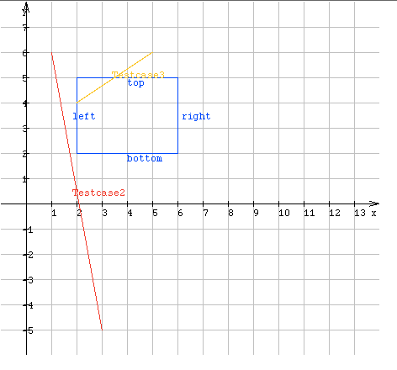

Testdaten:
Rectangle coordinates
2 5 4 3
Line coordinates _______|Result
1 6 3 -5 |not covered
1 6 3 -6 |not covered

5 6 2 4 |covered
5 6 2 3 |covered

„/F20/Buchen: Von Anmeldung bis buchung“
Benutzen Sie die Klassifikationsbaum-Methode, um für die Fallstudie systematisch Testfälle abzuleiten…
Personen: Firmen, Firmenkunden, Neukunden, registrierte Kunden, Kunden (Teilnehmend/Interessiert),
Objekte: Veranstaltungen, Rechnungen, Buchungen, Anmeldebestätigung, Rechnungskopie, Kundendaten
Zustände: (Nicht) Angemeldet, (Nicht) Gebucht, Daten (nicht) erfasst, Veranstaltung ausgebucht / Veranstaltung fällt aus / falsche Veranstaltung/bereits angemeldet
Klassifikation: Kunden Prüfen, Dokumente Kunden, Dokumente Buchhaltung, Rechnung für Buchhaltung, Veranstaltung prüfen, Veranstaltung ausgebucht, Veranstaltung fällt aus, bereits angemeldet, falsche Veranstaltung, Daten erfassen, Privatkunde, Firmenkunde, Firmendaten anlegen, Firmendaten abrufen
Klassen: Kunde angemeldet, Kunde ist neu, Daten aktualisieren, Anmeldebestätigung, Anmeldung erfolgreich, Anmeldung fehlerhaft, alternative anzeigen, Daten Verwerfen, Rechnung vorhanden, Rechnung an Buchhaltung

Klassen und Klassifikation lassen sich am besten aus dem „SemOrg“ Pflichtenheft ableiten - Hierbei dient vor allem Punkt /F20/ (/LF20/) um genauere Klassen / Klassifikationen festzulegen. Am besten lassen sie sich hier aus der Beschreibung und den Alternativen herleiten. Viele Klassen und Klassifikationen lassen sich zudem logisch aus anderen Use-Cases ableiten.
Man kann die Schrittfolge also wie folgt beschreiben:
- Für Eingabedaten des Testobjekts relevante Aspekte ermitteln
- Ausprägung jedes Aspekts betrachten
- Hierarchische Strukturierung der Aspekte und Klassen
- Bestimmung der Testfälle

„/F20/Buchen: Von Anmeldung bis buchung“
Ordnen Sie Ihre Klassifikationen und Klassen hierarchisch in einem Klassifikationsbaum an…
Siehe Datei „P6-A4_Aufgabe3_2_2.testona“.
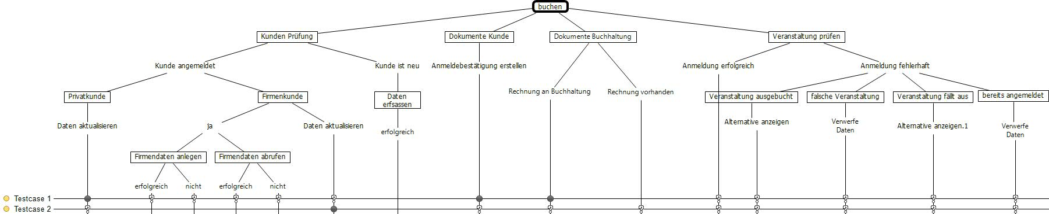

„/F20/Buchen: Von Anmeldung bis buchung“
Bestimmen Sie zunächst die minimale Anzahl der Testfälle für Ihren Klassifikationsbaum…
Minimale Anzahl der Testfälle = 7.
Die Anzahl schließt sich aus der Anzahl der Klassen unter der Größten Klassifikation zusammen.
Klassifikation: Kunden Prüfen
Klassen: Daten aktualisieren I, erfolgreich I, nicht I, erfolgreich II, nicht II, Daten aktualisieren II, erfolgreich III
Das Minimalitätskriterium sagt aus, dass jede Klasse mindestens einmal in den Testfällen vorzufinden ist. Aufgrund dieser Erkenntnis schließen wir aus dem Konstruierten Diagramm, dass es weiterhin 4 Testfälle benötigt, um das Kriterium zu erfüllen.
3 „interessante“ Testfälle
- Im Idealfall eines Neukunden, wird der Kunde zuerst einer Prüfung unterzogen. Ist der Kunde wie in diesem Fall neu, so werden Daten erfasst und als erfolgreich gemeldet, wenn dem dann so ist. Im nächsten Schritt des Idealfalls wird die Veranstaltungswahl des Kunden auf Fehlerhaftigkeit o. Korrektheit überprüft. Im Idealfall sollte die Anmeldung fehlerfrei bleiben.
Zuletzt wird die Anmeldebestätigung des Kunden erstellt. Die Buchhaltung hat jetzt noch die Aufgabe, die Rechnung aufzunehmen, sofern diese nicht schon vorhanden ist.
Buchen / Kunden Prüfen / Kunde ist neu / Daten erfassen / erfolgreich
Buchen / Veranstaltung prüfen / Anmeldung erfolgreich
Buchen / Dokumente Kunden / Anmeldebestätigung erstellen
Buchen / Dokumente Buchhaltung / Rechnung an Buchhaltung

- Im 2. Testfall ist der Verlauf relativ simultan. Wieder wird der Neukunde als solcher Überprüft, erhält dann seine Anmeldebestätigung und gibt der Buchhaltung diesmal sogar schon den Komfort, bereits eine Buchung getätigt zu haben die sich schon im System befindet. Nun tritt jetzt während der Anmeldung für Veranstaltungen ein Fehler auf. Das System erkennt nun den Fehler und gibt für alle Probleme bzgl. der Veranstaltungen Fehlerlösende Hilfen aus, die es dem Benutzer erleichtern, zu erkennen ob er eine Veranstaltung eventuell bereits gebucht hat oder ob diese schon vollständig gefüllt ist.

Buchen / Kunden Prüfen / Kunde ist neu / Daten erfassen / erfolgreich
Buchen / Veranstaltung prüfen / Anmeldung erfolgreich
Buchen / Dokumente Kunden / Anmeldebestätigung erstellen
Buchen / Dokumente Buchhaltung / Rechnung vorhanden
Buchen / Veranstaltung Prüfen / Anmeldung fehlerhaft / V. ausgebucht – V. fällt aus – bereits Angemeldet – falsche V. / Alternativen anzeigen – Daten Verwerfen
- Im 3. und letzten Testfall, werden 2 Kunden parallel bearbeitet. Dabei handelt es sich um einen Firmenkunden und einen Privaten. Beide Kunden erhalten eine Aktualisierung ihrer Daten. Dann wird wie schon zuvor die Anmeldebestätigung beider Kunden verfasst und eine Rechnung an die Buchhaltung übermittelt. Wenn die Anmeldung wie im Test beschrieben reibungslos verläuft, ist der Fall damit abgeschlossen und beide Kunden haben ihre Veranstaltung problemlos Buchen können.

Buchen / Kunden Prüfen / Kunde angemeldet / Privatkunde / Daten aktualisieren
Buchen / Kunden Prüfen / Kunde angemeldet / Firmenkunde / Daten aktualisieren
Buchen / Dokumente Kunden / Anmeldebestätigung / Dokumente Buchhaltung / Rechnung an Buchhaltung
Buchen / Veranstaltung prüfen / Anmeldung erfolgreich
Begründungen
Die Testfälle wurden zum einem so gewählt, dass die Funktionalität des Diagramms ausreichend auf Fehler geprüft wird. Ein anderer Grund für eine „ausführliche“ Prüfung könnte es auch sein, sein herausgestelltes Minimalitätskriterium zu Überprüfen – Dabei sollte klar sein, dass rein logisch keine Fehler auftreten könnten, sofern das Kriterium korrekte gestellt wurde.

